INTERFAZ WEB

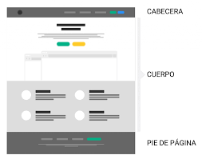

Pablo Rodríguez López 2º DAW

1-Introducción:

Una página web donde puedan meterse estampas de fútbol de todos los años y pudiendo, vender , comprar e intercambiar cartas.

2-Análisis del Diseño Web:

2.1-Introducción:

2.1.1-Nombre.

CardMarket

2.1.2-URL de la página.

https://www.cardmarket.com/es/Magic

2.1.3-Logo principal.


2.1.4-Tema principal de la página.

Comprar y vender cartas de varios tipos de juegos a través del correo.

2.1.5-Modelado de usuarios de la página.

Son usuarios de cualquier tipo, pueden no tener experiencia.

2.2-Diseño :

2.2.1-Identificar y describir partes en las que está maquetada la página Web.

Cabecera

Contenido
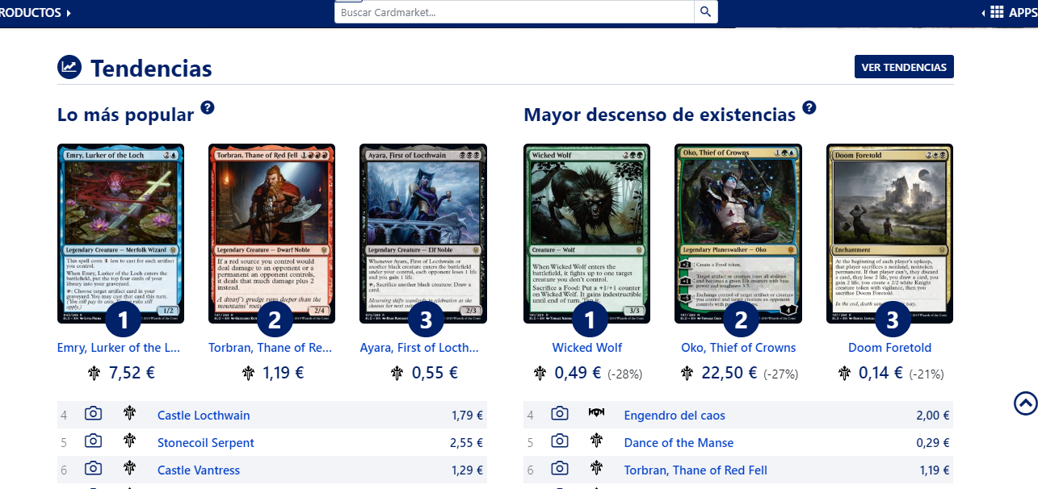

Barra lateral


Pie de página

2.2.2-Indicar y detallar algunos de los elementos principales de la Interfaz Web.

- Identificación


- Navegación

- Contenidos

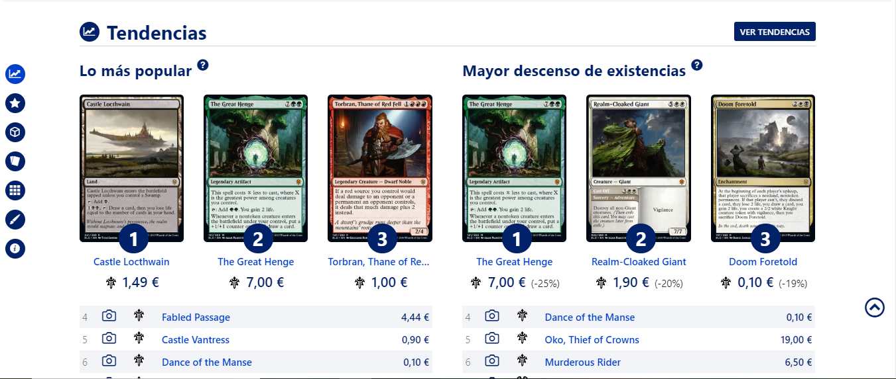

- Interacción
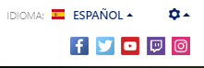

2.2.3-Mapa de navegación.

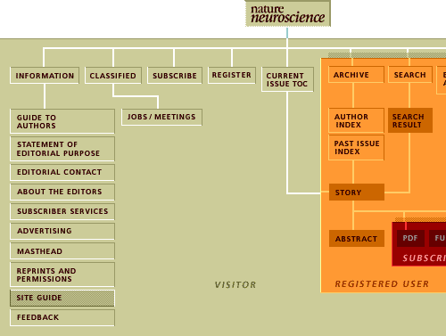
En esta página no hay mapa web, así que pondré este:

2.2.4-Análisis de los Principios de Diseño de Gestalt en la página.


Es de gestalt porque es simétrico y unas formas iguales o parecidas, forman otro objeto en su conjunto

2.2.5-Análisis de los Principios de Usabilidad de Jakob Nielsen en la página.

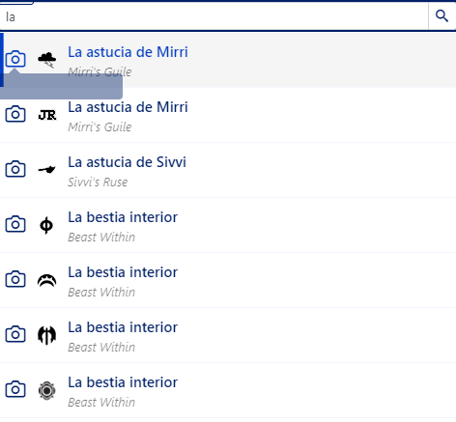
Ayuda al usuario a darle una posible respuesta antes de que acabe de escribir

2.2.6-Estudio con pruebas en distintos dispositivos de la adaptabilidad de la página web.

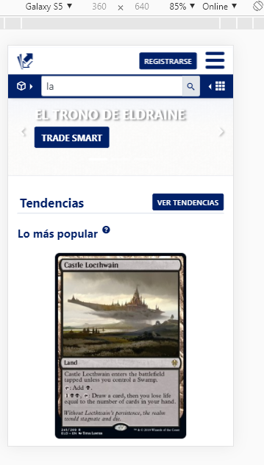
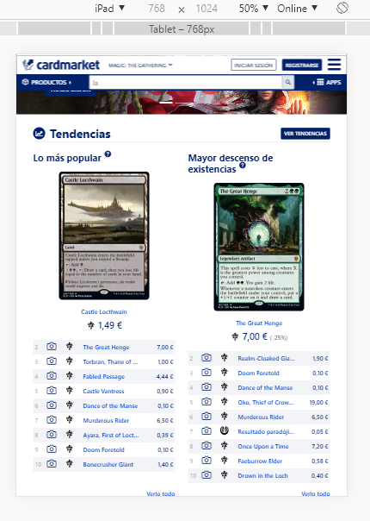

Galaxy S5 IPAD

2.2.7-Colores de la página.
blanco : ffffff
azul : #2271b3

Son dos colores planos, no creo que tengan impacto en los usuarios

2.2.8-Tipos de imágenes que predominan en la aplicación.


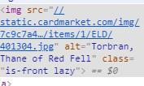

Se utilizan jpg Se usan iconos sencillos y simples

2.2.9-Información de las licencias de los scripts, css o imágenes de la aplicación.

Tiene copyright

2.2.10-Tipografía de la página Web.

La tipografía es "Segoe UI"

2.2.11-Tipo de maquetación de la web y tecnologías utilizadas para ello.

Tiene un diseño responsive , utiliza css, javascript y html ,entre otros

2.2.12-Patrones de diseño que encontramos en la Web.

Migas de pan,autocompletado, caja de busqueda,resultado de busqueda.

2.2.13. Posicionamiento: Encontrar si se cumple alguna de las condiciones de las webmaster-guidelines de google.

Esta página tiene la verificación de Google.

2.3-Opinión personal y conclusiones del alumno sobre la página Web o plantilla
escogida.

Esta es una página que me gusta y la he usado mucho, pero haría varias mejoras como por ejemplo poder intercambiar cartas o poder tachar las cartas que ya tuvieras para que los demás puedan ofrecerte las suyas.

3-Definir base de nuestra Web:

3.1-Nombre.
FootCard
3.2-Logo.
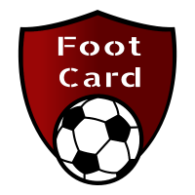

3.3-Tema principal.
Intercambio de cartas de fútbol ,por correo, de todos los años y ediciones.

3.4-Modelado de usuarios de página.
Cualquier usuario puede usar esta página, no hace falta que tenga experiencia, pero para comprar y vender cartas debe de tener más de 18 años y tener una cuenta bancaria

3.5-Boceto de la ubicación de cada una de las partes principales de la Interfaz.

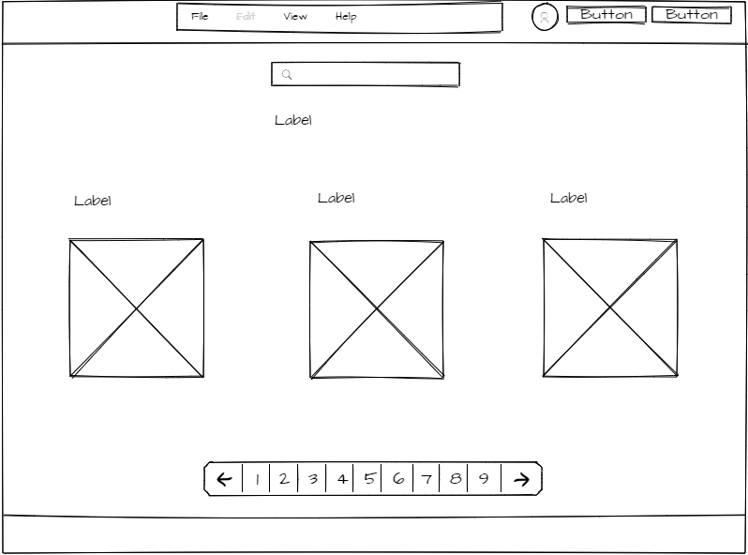
3.6-Principios de Diseño que vamos a aplicar.
La ley de cierre.
3.7-4 principales principios de Diseño de Usabilidad en los que nos centraremos.
Prevención de errores,estética y diseño minimalista ,ayuda y documentacion y visibilidad del estado del sistema.
3.8-Colores.
Rojo y blanco.
3.9-Tipos de iconos a usar.




3.10-Imágenes a usar.
Este sería un ejemplo de imagen que usaré.
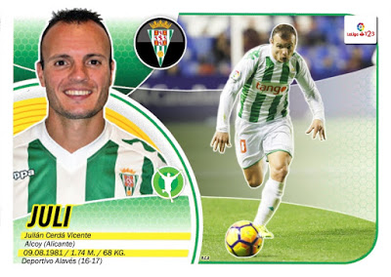

3.11-Tipografía.
"Segoe UI"

3.12-Tipo de maquetación y tecnologías a usar.
Tendrá un diseño responsive y usaré, html ,css y javasrcript entre otros

3.13-Patrones de diseño que consideráis incluir.
Migas de pan,autocompletado, caja de busqueda,resultado de busqueda y mapa web.

3.14-Webmaster-guidelines de google que vamos a aplicar.
Usar el archivo robots.txt y evitar todas las técnicas que se deben evitar
4. Conclusiones:
Las conclusiones son que planificar una página web es muy complicado, sobre todo antes de empezar la página web. Creo que el nombre y el logo debería ser lo último.

